피버노바 몬스터NPC

스킬 시스템

작성자 : 최기범, 김학준

010-2724-2712 / 010-6608-6045

최초작성일 : 2022/06/26

문서버전 : 0.1

목차

■ 인지 요소 3

■ 스킬 시스템 구조 3

■ 세부 시스템 설명 4

1. 스킬 선정 연산 4

2. 스킬 오브젝트 생성 연산 5

3. 스킬 이동 연산 5

4. 스킬 충돌 연산 5

5. 피격 연산 5

■ 스킬 오브젝트 5

■ AI 개요 6

■ 대기 상태 7

# 인지 요소

# 스킬 시스템 구조

스킬 사용 조건을 만족하면 스킬 매니저가 생성되고 생성규칙에 따라 스킬 오브젝트를 생성하는 방식. 생성된 스킬 오브젝트가 이동 및 충돌 연산을 통해 직접적으로 적 유닛과 상호작용한다.

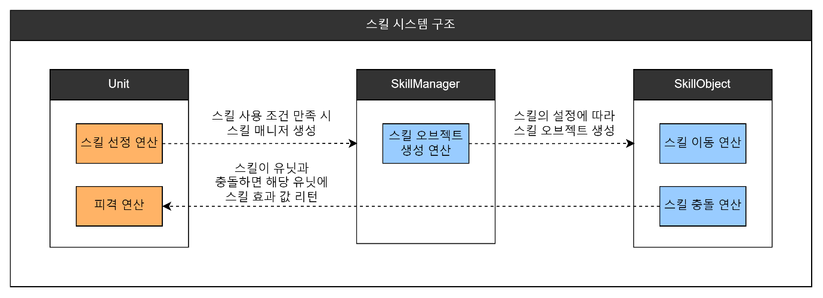

|  |  |
| --- | --- |
| 스킬 시스템 연산 순서 개요 | |
| 번호 | 설명 |
| **1** | NPC 테이블을 참조하여 보유한 스킬ID를 참조한다. |
| **2** | 참조한 스킬ID에 해당하는 스킬 테이블을 참조하여 스킬 연산에 필요한 값을 가져옴 |
| **3** | 생성된 스킬 매니저가 값들을 받아서 해당하는 스킬 오브젝트의 생성 및 각도(방향)연산을 실행 |
| **4** | 스킬 오브젝트가 생성되면 스킬 오브젝트가 이동 연산하여 이동, 오브젝트와 충돌 시 충돌연산을 통해 충돌한 유닛에게 스킬 효과 값 리턴 |
| **5** | 충돌한 유닛이 스킬 효과 값을 리턴 받아 피격 연산을 통해 스킬 효과 값 적용 |

|  |  |  |
| --- | --- | --- |
| 객체 | 이름 | 설명 |
| Unit | 스킬 선정 연산 | 스킬 사용 조건에 만족하면 스킬매니저를 생성하는 연산 |
| 피격 | 스킬이 유닛과 충돌했을 때 유닛에게 스킬 효과를 적용하는 연산 |
| SkillManager | 스킬 오브젝트  생성 연산 | 설정된 스킬 오브젝트 생성 규칙에 따라 스킬 오브젝트를 생성하는 연산 |
| SkillObject | 스킬 이동 연산 | 스킬 오브젝트의 설정에 따라서 스킬을 이동시키는 연산 |
| 스킬 충돌 연산 | 다른 오브젝트와의 충돌을 검사하고 스킬 효과 값을 반환하는 연산 |

# 세부 시스템 설명

## 스킬 선정 연산

* 이 연산은 NPC AI 에서 구현하므로 또 다시 구현할 필요 없음.

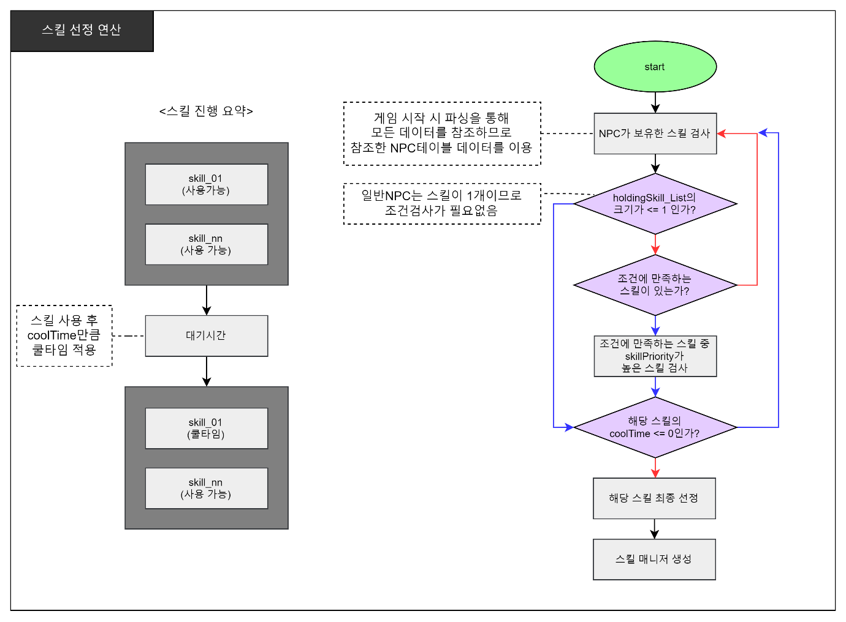

|  |  |
| --- | --- |
| 상태 설명 | |
| 1 | 스킬 사용 후 coolTime만큼 쿨타임 적용 |
| 2 | NPC가 보유한 스킬 리스트(holdingSkil_List)의 1번째 인덱스부터 검사한다. |
| 3 | NPC가 보유한 스킬이 1개 라면 해당 스킬의 쿨타임 검사로 넘어간다 |
| 4 | 스킬 발동 조건(skill_Condition)에 만족하는 스킬 중 우선순위(skillPriority)가 높은 스킬을 검사한다. (조건타입이 Null이라면 조건을 만족한 것으로 한다.) |
| 5 | 해당 스킬의 쿨타임이 남아있지 않다면(CoolTime <= 0) 해당 스킬을 선정한다. |
| 6 | 모든 조건을 만족한 스킬이 최종 선정되면 스킬매니저를 생성한다. |

|  |  |  |  |  |
| --- | --- | --- | --- | --- |
| 참조 테이블 | 영문명 | 한글명 | 변수형 | 설명 |
| NPC | holdingSkill_List | 보유스킬리스트 | int [] | 탐지된 적을 저장하는 변수 |
| NPC | holdingSkill_ID | 보유스킬_ID | int | 보유한 스킬을 감지하는 변수 |
| Skill | skill_Cond | 스킬 발동 조건 | enum | 스킬 발동 조건 타입 |
| Skill | skill_Cond_Value | 조건 값 | float | 발동 조건 만족여부를 판단하는 값 |
| Skill | skill_CoolTime | 스킬 쿨타임 | float | 스킬 쿨타임을 저장하는 변수 |

## 스킬 오브젝트 생성 연산

## 스킬 이동 연산

## 스킬 충돌 연산

## 피격 연산

# 스킬 오브젝트

1. 액티브 스킬
   1. 근접
   2. 원거리
   3. 이동형
   4. 버프, 디버프형
   5. 소환형

# AI 개요

* 플레이어 캐릭터에게 접근하여 근접공격을 하는 몬스터AI

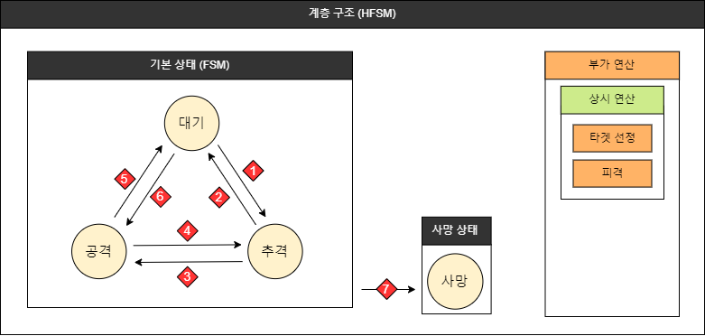

|  |  |  |
| --- | --- | --- |
|  | 이름 | 설명 |
| 상태  연산 | 대기 | 감지범위 내 적을 탐색하고 타겟을 선정하는 상태 |
| 추격 | 타겟을 추격하는 상태 |
| 공격 | 타겟에게 스킬을 사용하는 상태 |
| 사망 | 몬스터의 모든 연산을 종료하고 사망애니메이션을 실행시키는 상태 |
| 부가 연산 | 피격 | 몬스터가 공격받았을 때, 공격의 효과를 적용시키는 연산 |
| 타겟 선정 | 감지거리 내 PC 감지 시 타겟을 선정하고  그룹 내 몬스터에게 타겟을 공유하는 연산 |

|  |  |
| --- | --- |
| 상태 전환 조건 | |
| 번호 | 설명 |
| **타겟(target)**은 공격 대상으로 정해진 적을 말한다. | |
| **1** | 타겟이 선정됨. or **detectingRange** 내에 적이 감지됨. |
| **2** | 타겟이 선정되지 않음. |
| **3** | **skillRange** 안에 적이 감지됨. |
| **4** | **skillRange** 안에 적이 감지되지 않고 **(&&) detectingRange** 안에 적이 감지됨. |
| **5** | 타겟이 선정되지 않음. |
| **6** | **skillRange** 안에 적이 감지됨. |
| **7** | HP가 0 이하 일 때. |

# 대기 상태

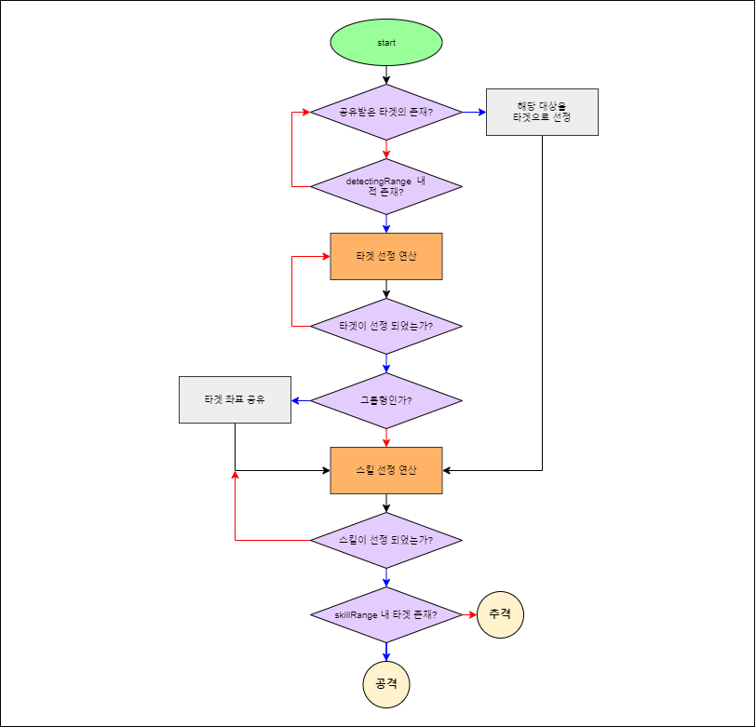

|  |
| --- |
| 상태 설명 |

|  |  |
| --- | --- |
| 1 | 동일 그룹 내에 공유 받은 타겟이 있을 경우 해당 대상을 타겟으로 선정한 후 스킬 선정 연산으로 넘어간다. |
| 2 | 개인 객체/최초 피격 일 경우, detectingRange 내 ‘players’ 태그를 가진 오브젝트가  있을 경우 타겟 선정 연산을 통해 타겟으로 해당 오브젝트를 타겟으로 선정한다. |
| 3 | 타겟이 선정된 후, 해당 몬스터의 객체가 ‘그룹형’인지를 판단한 후, ‘그룹형’일 경우  해당 타겟ID를 그룹에게 공유한다. |
| 4 | 타겟 선정 이후, 스킬 선정 연산을 통해 스킬을 선정하고, skillRange 내에 타겟의 존재  유무에 따라 추격/공격 상태로 전환된다. |

|  |  |  |  |  |
| --- | --- | --- | --- | --- |
| 참조 테이블 | 영문명 | 한글명 | 변수형 | 설명 |
| 내부변수 | target | 타겟 | object | 탐지된 적을 저장하는 변수 |
| Monster | detectingRange | 추격범위 | Float | 적을 인지하는 범위설정 변수 |
| Skill | skillRange | 스킬범위 | float | 스킬이 발동되는 범위설정 변수 |
| Monster | BehaviorType | 행동타입 | enum | 대기상태에서 |